Mes préparatifs:j'emmene dans ma valise mes vêtement, mes chaussures et ma trousse de toilette et une trousse de secours. Dans mon sac à main j'emmene mon passeport, ma carte d'identité, mon billet d'avion, mon porte-monaie, mon téléphone portable et une petite bouteille d'eau.
Mes objets:un appareil photo, mon ordinateur portable, une lampe de poche...
Le 18 octobre je pars à Chennai, je prends l'avion à l'aéroport de st Denis, je décolle à 22h05 et j'arriverai à Chennai à 5h45 et 1 jour, quand j'arriverai à l'aéroport de Chennai je demanderai des informations à l'agence de voyage pour savoir où il y aura un hôtel puis je louerai un taxi pour m'emmener à un hôtel.
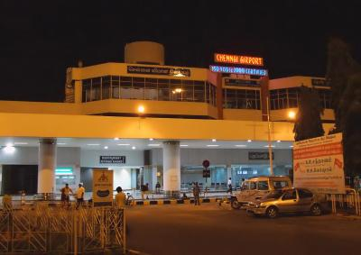 aéroport de Chennai
Voici l'aéroport de Chennai j'ai demandé des informations à l'agence de voyage pour savoir où il y a un hôtel, elle m'a donné une carte pour voir tout les hôtels de Chennai. Quand je suis sorti de l'aéroport j'ai vu un taxi je lui ai demandé de m'emmener dans un hôtel.
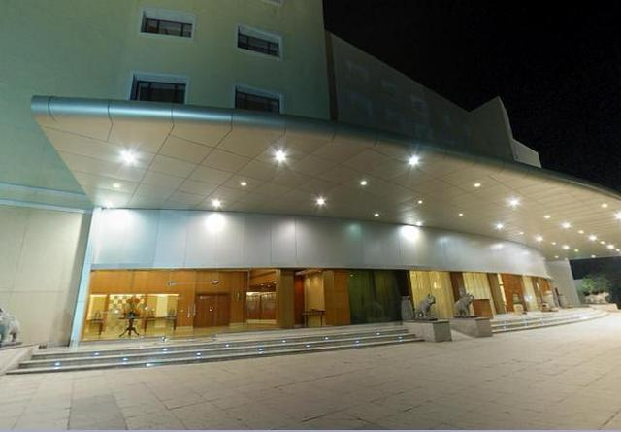 hôtel de Chennai

